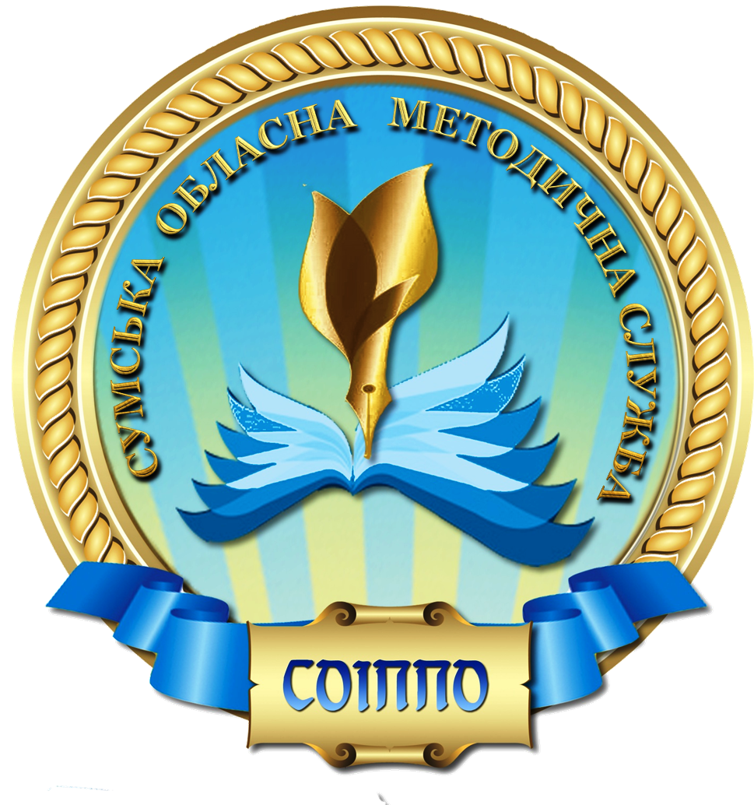РЕКОМЕНДАЦІЇ
методичного порадника
за темою: «ЗНО з хімії як складова національної системи моніторингу якості вивчення предмета в закладах загальної середньої освіти: аналіз та перспективи»

Методисту хімії методичного кабінету відділу освіти Лебединської райдержадміністрації
- Скласти план роботи районного методичного об’єднання, включивши до нього районний семінар з підготовки учнів до ЗНО з хімії.
2. Провести експертизу наявності спецкурсів, курсів за вибором, факультативів та гуртків з хімії в закладах загальної середньої освіти з метою розгляду питання, щодо доцільності та можливості впровадження допрофільної освіти та класів біолого-хімічного профілю, особливо в школах, де учні щорічно здають ЗНО.
3. Проаналізувати на рівні районукількісні й якісні показники участі школярів у ЗНО з хімії за останні три роки. Зробити висновки та надати рекомендації вчителям.
4. Вивчити досвід учителів, що мають високі учнівські результати за підсумками ЗНО та поширити цей досвід серед учителів хімії.

Учителям хімії
- Постійно працювати над підвищенням власного теоретичного та практичного рівнів.
- Під час навчального процесу приділити особливу увагу впровадженню особистісно зорієнтованого, діяльнісного та компетентнісного підходів.
- Опрацювати програму зовнішнього незалежного оцінювання з хімії учителям разом з учнями, які бажають здобувати вищу освіту на основі повної загальної середньої освіти (Програма затверджена наказом МОН України від 03.02.2016 № 77).
- Вивчати досвід роботи вчителів, які готують учнів до ЗНО з хімії та спробувати хоча б частково його впровадити.
5. Скласти план індивідуальної роботи й графік консультацій для учнів щодо підготовки школярів до ЗНО з хімії.
6. Використовувати під час підготовки учнів до ЗНО з хімії Інтернет-ресурси, які містять завдання попередніх років та он-лайн тестування з метою перевірки власного теоретичного рівня та відпрацювання навиків виконання тестових завдань.

Методист з хімії навчально-методичного
відділу координації освітньої діяльності
та професійного розвитку КЗ СОІППО А.В. Метейко

